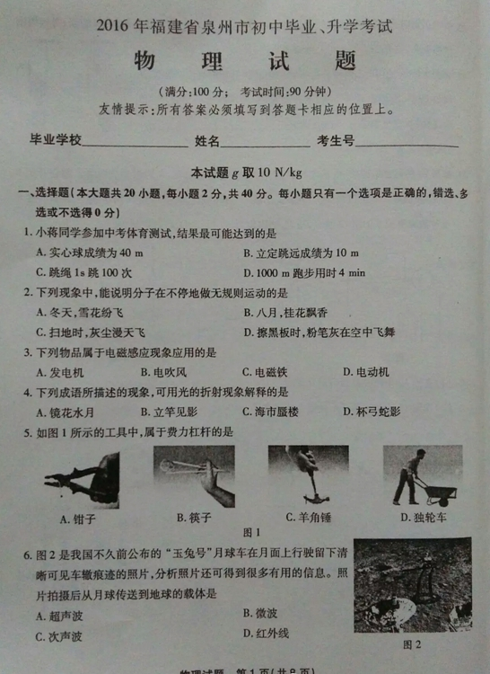
[来源:Zxxk.C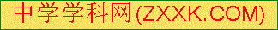om]
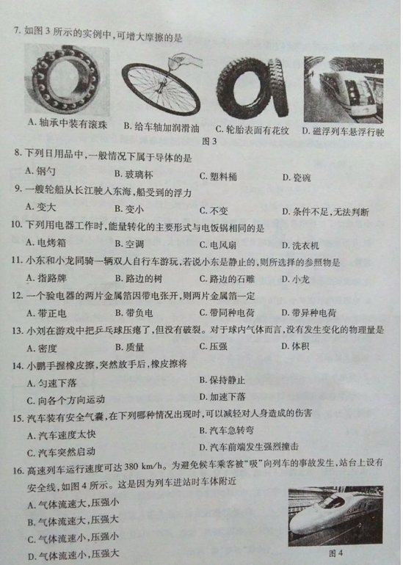

[来源:Z。xx。k.Com]
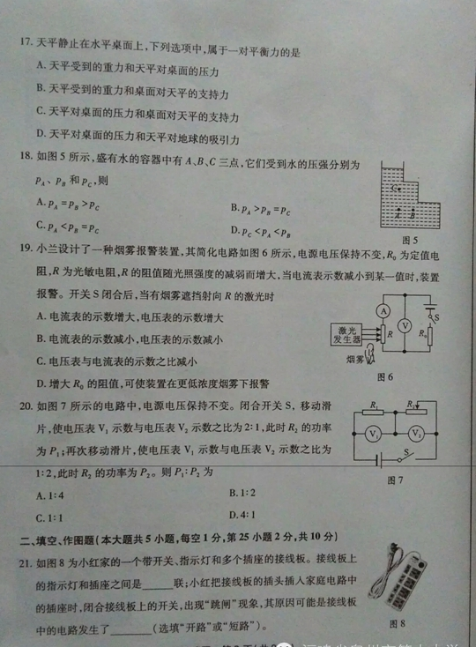

[来源:Z&xx&k.Com]

[来源:学+科+网Z+X+X+K]

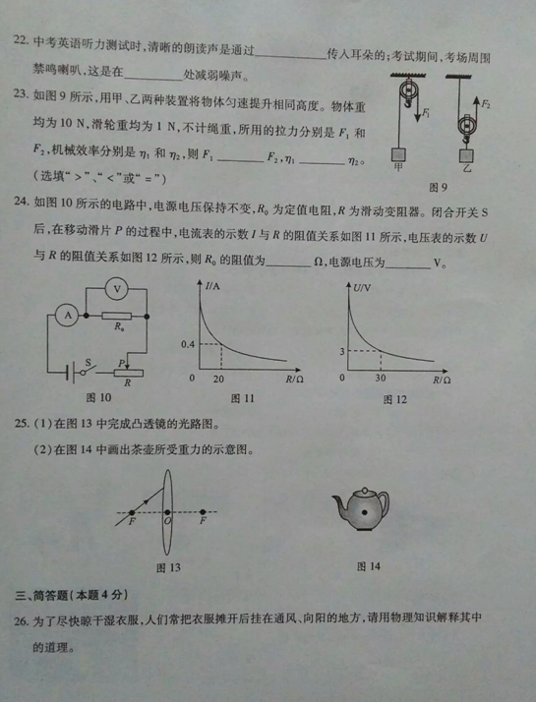

[来源:学,科,网Z,X,X,K]
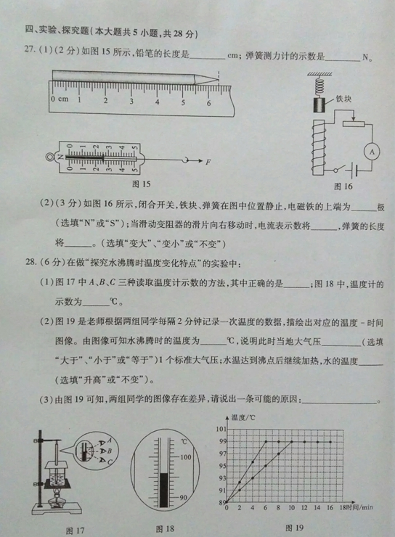
[来源:学,科,网Z,X,X,K]
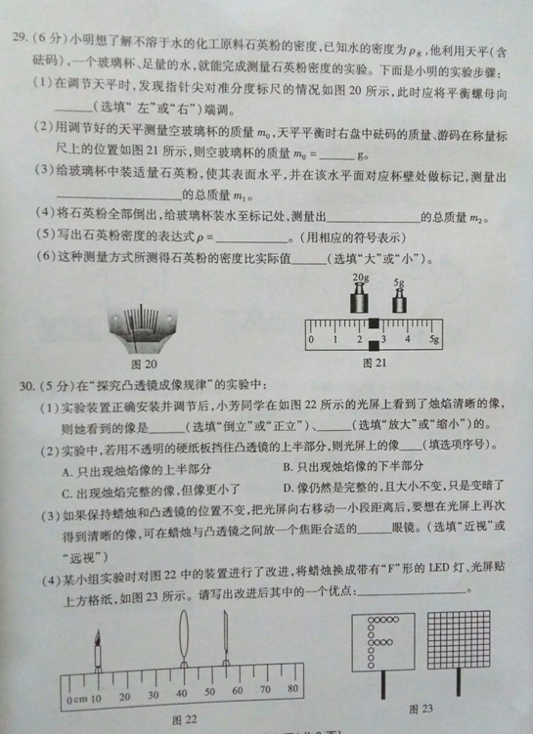

[来源:学*科*网]
[来源:Zxxk.Com]

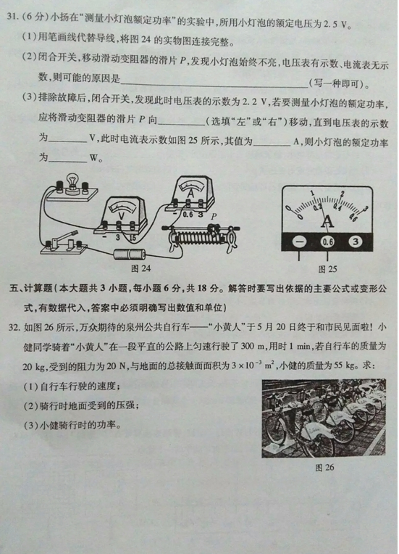

[来源:学,科,网]
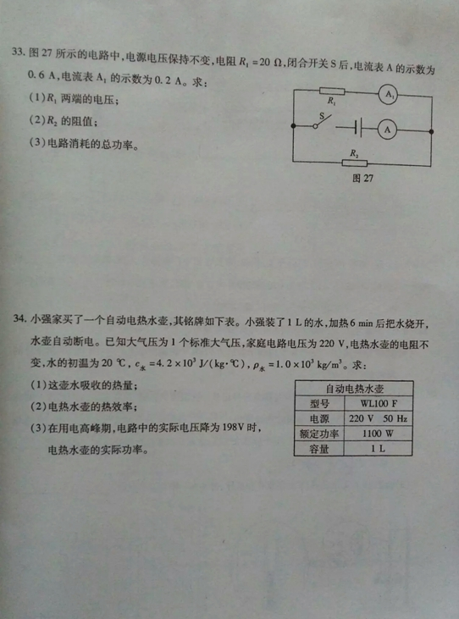
[来源:学科网ZXXK]

